

BÁO CÁO MÔN PTTKHT



August 21, 2023

tRƯỜNG ĐH CÔNG NGHIỆP TP.HCM

**Đề tài: xây dựng hệ thống website SEAFOOD**

**Nhóm thực hiện: nhóm 9**

**GVHD: Từ Thị Xuân Hiền**

**Mục lục**

**CHƯƠNG 1. Giới thiệu tổng quan hệ thống** 2

1.1. Mục tiêu của hệ thống website SEAFOOD 6

1.1.1. Mô tả hiện trạng 6

1.1.2. Lý do xây dựng hệ thống 6

1.2. Mô tả hệ thống 6

**CHƯƠNG 2. Phân tích hệ thống** 8

2.1. Phân tích và xác định yêu cầu của hệ thống 8

2.1.1. Yêu cầu chức năng 8

2.1.2. Yêu cầu phi chức năng 10

2.1.3. Quy tắc nghiệp vụ 10

2.1.4. Quy trình nghiệp vụ 12

2.2. Bảng vẽ biểu diễn yêu cầu chức năng của hệ thống 13

**CHƯƠNG 3. Thiết kế hệ thống** 13

**CHƯƠNG 4. Hiện thực** 13

# **Giới thiệu tổng quan hệ thống**

Thu thập yêu cầu

|  |  |  |  |  |
| --- | --- | --- | --- | --- |
| Dành cho khách hàng | | | | |
| STT | | Câu hỏi | | Câu trả lời |
| 01 | | Bạn hy vọng website sẽ giúp được cho nhà hàng bạn đạt được mục tiêu gì trong tương lai | | Xây dựng được một hệ thống website quản lý nhà hàng giúp việc đặt bàn, đặt món online của khách hàng diễn ra thuận tiện và dễ dàng nhằm tăng lượng khách lên 1000 thực khách trong năm 2023, từ đó tăng 10% doanh số so với năm ngoái |
| 02 | | Khi khách hàng truy cập vào website thì bạn muốn họ tương tác với website như thế nào? | | Khách hàng khi truy cập website thì họ có thể:   * Đăng ký tài khoản/ đăng nhập * Xem menu * Tìm kiếm theo tên món ăn * Đặt bàn, đặt món * Thanh toán * Hủy/chỉnh sửa việc đặt * Xem được thông tin của hóa đơn * Nhận mã xác nhận sms |
| 03 | | Ở chức năng thanh toán bạn muốn khách thanh toán bằng những loại hình nào? | | khách hàng có thể thanh toán qua hai hình thức: thanh toán bằng tiền mặt hoặc thanh toán bằng hình thức chuyển khoản |
| 04 | | Bạn sẽ cung cấp những thông tin gì trên website? | | * Tên nhà hàng * Địa chỉ nhà hàng * Thông tin về món ăn, nước uống, bàn ăn * Thông tin về các chương trình khuyến mãi |
| 05 | | Về phần giao diện bạn muốn website có giao diện như thế nào? | | Hệ thống phải có giao diện thân thiện, dễ sử dụng, thường xuyên hiển thị, cập nhật các chương trình khuyến mãi hấp dẫn, các món ăn được yêu thích nhất |
| 06 | | Bạn có định hướng gì để thiết kế website phù hợp với nhu cầu sở thích của khách hàng không? | | Tạo nội dung hấp dẫn và thú vị dựa trên sở thích của khách hàng liên quan đến ẩm thực. Giao diện dễ sử dụng và thân thiện với người dùng. |
| 07 | | Yêu cầu của bạn về tính năng bảo mật của website là gì? | | Bảo mật thông tin người dùng, giao dịch thanh toán và dữ liệu của nhà hàng |
| 08 | | Bạn có muốn website có thể tương thích với thiết bị người dùng không | | * Có * không |
| 09 | | Bạn có muốn website có khả năng dễ dàng tiếp cận và sử dụng cho mọi đối tượng người dùng bao gồm cả người khuyết tật không? | | * Có * Không |
| 10 | | Bạn có yêu cầu gì đối với hiệu suất của website không? | | Trang web phải có tốc độ tải nhanh, đáp ứng số lượng lớn khách hàng |
| 11 | | Bạn muốn hệ thống lưu trữ những thông tin nào sau đây | | * Thông tin nhà hàng * Thông tin tài khoản * Thông tin về đặt bàn và đặt món * Thông tin thanh toán * Thong tin về lượt truy cập web |
| Dành cho nhân viên | | | | |
| 11 | Anh/chị (nhân viên) làm gì mỗi khi có khách hàng đặt bàn trên hệ thống? | | Khi khách hàng đặt bàn, người quản lý có thể giao việc trực tiếp cho các bộ phận. Mỗi nhân viên, mỗi bộ phận sẽ nhận được thông tin thông qua thông báo của phần mềm hoặc qua Email, SMS,… Công việc này được thực hiện theo quy trình, mọi thông tin được lưu trữ trên hệ thống phần mềm, bạn có thể quy trách nhiệm cho từng người, tiện lợi cho việc khen thưởng và nâng cao tinh thần trách nhiệm của mỗi nhân viên trong nhà hàng | |
| 12 | Theo anh/chị cách quản lý đơn hàng như nào cho hiệu quả? | | Cần lưu lại số lượng bán được của nhà hàng và phản hồi của khách hàngDựa theo những ghi chú và đánh giá đó lên kế hoạch và chiến lược để thực hiện cho việc kinh doanh của nhà hàng có hiệu quả hơn | |
| 13 | Anh/ chị hãy cho biết một số chức năng của hệ thống? | | Trang web có thể cung cấp địa điểm, nội dung và hình ảnh chuyên sâu về ẩm thực, đặc biệt là tương tác với thực khách. Trang web có thể lọc theo địa điểm, thể loại mà khách đang tìm kiếm. Khách có thể đặt bàn, đồ ăn nước uống, để lại bình luận và đánh giá trên web một cách dễ dàng và thuận tiện. Ngoài ra còn có thể tìm kiếm địa điểm nhanh chóng bằng map tích hợp trên hệ thống, … | |
| 14 | Theo bạn yếu tố nào quyết định hành vi mua hàng của khách? | | Tôi nghĩ các yêu tố ảnh hưởng là chất lượng món ăn, giá cả, đánh giá từ người dùng trước. Ngoài ra, dịch vụ chăm sóc khách hàng, chính sách bù hoàn đổi trả để tạo sự yên tâm cho khách | |
| 15 | Bạn là nhân viên của nhà hàng, ban có phản ứng thế nào với lời phê bình món ăn trên website? | | Tôi nghĩ phê bình là bài học cần thiết và cần có trong quá trình làm việc để cải thiện nó ngày một tốt hơn | |
| 16 | Bạn muốn website của nhà hàng thực hiện những chức năng gì? | | Đối với người dùng  Đối với người quản trị | |
| 17 | Bạn muốn cho khách hàng của bạn tìm theo tiêu chí gì? | | * Theo tên món * Theo giá * Theo lược đánh giá | |
| Dành cho quản lý | | | | |
| 17 | Ngoài chức năng quản lý nhân viên, người quản lý có cần thêm chức năng nào nữa hay không? | | Thêm chức năng phân công ca làm việc cho nhân viên | |
| 18 | Người quản lý cần quản lý những thông tin nào của nhân viên? | | Quản lý Mã nhân viên, họ tên, giới tính, ngày sinh, chức vụ, nơi ở, ảnh nhân viên, phòng ban, ngày vào làm | |
| 19 | Có mấy ca làm việc trong phần phân công, mỗi ca làm từ mấy giờ đến mấy giờ? | | Có 2 ca làm việc, ca 1 từ 8h đến 16h, ca 2 từ 14h đến 22h | |
| Dành cho người quản trị | | | | |
| 20 | Website bên mình có cần người quản trị hay không? Nếu có thì người quản trị có thể làm những chức năng nào? | | Website cần phải có người quản lý để có thể quản lý hệ thống và quản lý tài khoản của khách hàng và nhân viên. | |
| 21 | Ở chức năng quản lý tài khoản, các tài khoản sẽ được quản lý chung hay sẽ được quản lý theo từng loại người dùng? | | Các tài khoản sẽ được quản lý theo loại người dùng. | |
| 22 | Để đảm bảo tính bảo mật thì mật khẩu cần mã hóa không? | | * Có * không | |

## Mục tiêu của hệ thống website SEAFOOD

### Mô tả hiện trạng

Trong thời đại hiện nay, sự phổ biến của internet và thiết bị di động đã mang lại một cuộc cách mạng trong cách mà chúng ta tương tác và tiếp cận dịch vụ. Đặc biệt, việc áp dụng công nghệ vào việc đặt bàn và đặt món qua trang web đang trở thành một tiện ích không thể thiếu. Vậy tại sao chúng ta không khai thác những cơ hội này để cải thiện hoạt động kinh doanh của nhà hàng SEA?

Một số vấn đề mà nhà hàng đang đối diện bao gồm việc hạn chế trong việc tiếp cận khách hàng, cản trở về sự cạnh tranh so với đối thủ cùng ngành, và khả năng không đạt được kế hoạch doanh thu hàng năm. Điều này càng trở nên nghiêm trọng khi nhân viên không thể đáp ứng nhanh chóng lượng đặt bàn tăng cao trong thời gian ngắn. Thêm vào đó, việc xử lý đặt bàn, đặt món và thanh toán gặp khó khăn, tạo ra một tình trạng không tiện lợi và làm mất thời gian.

### Lý do xây dựng hệ thống

Một trang web thông minh, cho phép khách hàng đặt bàn và đặt món trực tuyến một cách dễ dàng và nhanh chóng. Thông tin sẽ tự động cập nhật vào hệ thống quản lý nhà hàng, giúp nhân viên làm việc hiệu quả hơn và tránh nhầm lẫn. Khách hàng có thể thanh toán trực tuyến, giảm thiểu thời gian chờ đợi và tạo sự tiện lợi đáng kể. Và đây cũng là lý do để website SEAFOOD của nhóm 9 ra đời.

Hơn nữa, việc quảng cáo và tiếp cận khách hàng cũng trở nên hiệu quả hơn thông qua mạng xã hội và kênh trực tuyến, giúp tạo ra sự nhận thức về nhà hàng và thu hút khách hàng mới. Đánh giá của khách hàng từ việc đặt bàn và đặt món cũng cung cấp thông tin quý báu để giúp nhà hàng tùy chỉnh thực đơn và dịch vụ, đảm bảo rằng nhà hàng luôn đáp ứng nhu cầu thị trường.

Như vậy, việc áp dụng công nghệ không chỉ giúp giải quyết vấn đề mà còn tạo ra một trải nghiệm tốt hơn cho cả khách hàng lẫn nhân viên. Đây chính là cơ hội để nhà hàng SEA tạo nên sự khác biệt, nâng cao đẳng cấp và thăng hoa trong ngành ẩm thực.

## Mô tả hệ thống

Website SEAFOOD cung cấp danh sách món ăn và nước uống đa dạng, mỗi món ăn, nước uống được xác định bằng một mã duy nhất. Thông tin của món ăn được hiển thị bao gồm: tên món ăn, nguyên liệu, giá bán, mức độ đánh giá của khách hàng và kèm thèo khuyến mãi (nếu có). Món ăn được chia thành nhiều loại khác nhau: món ăn gia đình, món chay, món cuốn, món lẩu, món nướng. Thông tin nước uống bao gồm: Tên nước uống, nguyên liệu, giá bán và mức độ đánh giá của khách hàng, khuyến mãi (Nếu có). Ngoài ra website còn cho phép thực khách đặt bàn, mỗi bàn được xác định bởi một mã bàn.

Để sử dụng được website SEAFOOD thực khách cần phải thực hiện đăng nhập/ đăng ký. Mỗi khách hàng được xác định bởi một mã khách hàng. Thông tin khách hàng bao gồm: Họ tên, SĐT, địa chỉ email, địa chỉ cá nhân, số cccd.

Sau khi đăng nhập vào tài khoản cá nhân, bạn có thể lựa chọn số lượng người, ngày và khung giờ. việc đặt bàn cần được thực hiện ít nhất 5 tiếng trước thời gian dự kiến và số lượng người tham dự phải từ 1 đến 30. Hệ thống cần xác định và giới hạn số lượng đơn đặt có thể được chấp nhận trong mỗi khung giờ hoặc ngày. Nếu số lượng đặt vượt quá số lượng có sẵn, hệ thống cần cung cấp thông báo hoặc gợi ý các khung giờ khác để đảm bảo dịch vụ không bị quá tải. Hệ thống cũng cho phép thực khách quản lý thông tin chi tiết của đơn đặt đã hoàn tất. Thực khách có thể thay đổi hoặc hủy đơn đặt trước 24 giờ trước khi thời gian nhận bàn.

Thông tin hóa đơn mà khách hàng quản lý bao gồm: mã HĐ, thời gian đặt món (ngày và giờ), danh sách các món ăn, nước uống, số lượng, số lượng bàn, mã bàn, tổng hóa đơn, phương thức thanh toán, trang thái hóa đơn (đã thanh toán, chưa thanh toán)

Để đảm bảo sự chắc chắn và đáng tin cậy, hệ thống gửi xác nhận thông qua tin nhắn SMS sau khi đơn đặt hoàn tất. Bất kỳ thay đổi hoặc hủy đơn đặt cũng được thông báo qua tin nhắn trước 24 giờ.

Một khách hàng tại một thời điểm chỉ có thể đặt một đơn hàng. Mỗi đơn chỉ thuộc về một khách hàng duy nhất. Hệ thống giúp lưu trữ lịch sử đơn đặt của khách hàng trong vòng 3 năm.

Ngoài ra website cũng hỗ trợ nhân viên trong việc đặt món, đặt bàn cho khách hàng tại nhà hàng, quản lý đơn đặt bàn. Hệ thống lưu trữ thông tin nhân viên, mỗi nhân viên được xác định bằng một mã nhân viên duy nhất và các thông tin Mã nhân viên, họ tên, giới tính, ngày sinh, chức vụ, nơi ở, ảnh nhân viên, ngày vào làm, ca làm việc của nhân việc

# **Phân tích hệ thống**

## Phân tích và xác định yêu cầu của hệ thống

### Yêu cầu chức năng

*Đăng nhập/Đăng ký:*

* Cho phép khách hàng đăng nhập vào tài khoản cá nhân hoặc đăng ký tài khoản mới.
* Xác định và lưu trữ thông tin cá nhân của khách hàng, bao gồm họ tên, SĐT, địa chỉ email, địa chỉ cá nhân, số Căn cước công dân (CCCD).

*Xem danh sách món ăn và nước uống:*

* + Hiển thị danh sách các món ăn và nước uống có sẵn trên website.
  + Hiển thị thông tin chi tiết của mỗi món ăn và nước uống, bao gồm tên, nguyên liệu, giá bán, mức độ đánh giá của khách hàng và khuyến mãi (nếu có).

*Phân loại món ăn thành các loại khác nhau như món ăn gia đình, món chay, món cuốn, món lẩu, món nướng.*

*Đặt bàn:*

* + Cho phép khách hàng đặt bàn tại nhà hàng.
  + Xác định mã bàn cho mỗi đơn đặt.
  + Cho phép lựa chọn số lượng người, ngày và khung giờ.
  + Yêu cầu đặt bàn ít nhất 5 tiếng trước thời gian dự kiến.
  + Giới hạn số lượng đơn đặt có thể được chấp nhận trong mỗi khung giờ hoặc ngày.
  + Cung cấp thông báo hoặc gợi ý các khung giờ khác nếu số lượng đặt vượt quá sức chứa của nhà hàng.
  + Cho phép thay đổi hoặc hủy đơn đặt trước 24 giờ trước thời gian nhận bàn.
  + Gửi xác nhận đặt bàn qua tin nhắn SMS sau khi đơn đặt hoàn tất.
  + Thông báo thay đổi hoặc hủy đơn đặt qua tin nhắn trước 24 giờ.

*Đặt món:*

* + Cho phép khách hàng đặt món ăn và nước uống từ danh sách có sẵn.
  + Xác định thông tin chi tiết của đơn đặt, bao gồm mã hóa đơn, thời gian đặt món, danh sách các món ăn và nước uống, số lượng, số lượng bàn, mã bàn, tổng hóa đơn, phương thức thanh toán và trạng thái hóa đơn (đã thanh toán, chưa thanh toán).
  + Hỗ trợ mỗi khách hàng chỉ có thể đặt một đơn hàng tại một thời điểm và mỗi đơn hàng chỉ thuộc về một khách hàng duy nhất.
  + Lưu trữ lịch sử đơn đặt của khách hàng trong vòng 3 năm.

*Quản lý đơn đặt bàn:*

* + Hỗ trợ nhân viên trong việc đặt món, đặt bàn cho khách hàng tại nhà hàng.
  + Lưu trữ thông tin nhân viên, bao gồm mã nhân viên, họ tên, giới tính, ngày sinh, chức vụ, nơi ở, ảnh nhân viên, ngày vào làm và ca làm việc của nhân viên.

*Thông báo:*

* Gửi thông báo và xác nhận đặt hàng qua tin nhắn SMS.
* Thông báo thay đổi hoặc hủyđơn đặt qua tin nhắn trước 24 giờ.

*Thanh toán trực tuyến:*

* Tích hợp cổng thanh toán trực tuyến cho phép khách hàng thanh toán đơn đặt hàng trực tuyến qua thẻ tín dụng, ví điện tử hoặc các phương thức thanh toán trực tuyến khác.
* Bảo mật thông tin thanh toán của khách hàng và cung cấp giao diện an toàn để thực hiện thanh toán.

*Đánh giá và đánh giá của khách hàng:*

* Cho phép khách hàng đánh giá và đánh giá các món ăn và dịch vụ của nhà hàng sau khi hoàn tất đơn đặt.
* Hiển thị đánh giá và đánh giá của khách hàng cho các món ăn và nước uống để giúp khách hàng khác khi lựa chọn.

### Yêu cầu phi chức năng

*Các yêu cầu hiệu năng của phần mềm đặt bàn đặt món tại nhà hàng bao gồm:*

* Yêu cầu thời gian đáp ứng: Đảm bảo rằng website của nhà hàng SEAFOOD có thể xử lý yêu cầu đặt bàn, đặt món, thanh toán và xác nhận đơn hàng của khách hàng một cách nhanh chóng nhất có thể, không gây ra tình trạng gián đoạn truy cập.
* Yêu cầu khả năng mở rộng: Website cần đảm bảo việc đặt bàn đặt món tại nhà hàng SEAFOOD có thể xử lý số lượng lớn truy cập yêu cầu đặt bàn và đặt món từ nhiều khách hàng trong cùng một lúc.
* Khả năng tương thích với các thiết bị truy cập của khách hàng

*Các yêu cầu dung lượng (capacity requirements) đối với phần mềm đặt bàn đặt món tại nhà hàng có thể bao gồm:*

* Dung lượng bộ nhớ RAM và ổ cứng: Phần mềm đặt bàn đặt món tại nhà hàng SEAFOOD cần có đủ dung lượng bộ nhớ RAM và ổ cứng để xử lý và lưu trữ các dữ liệu, bao gồm: thông tin đặt bàn, đặt món, thông tin khách hàng, danh sách món ăn.
* Tốc độ xử lý: Để đảm bảo khả năng xử lý nhanh chóng các yêu cầu từ người dùng, phần mềm cần có tốc độ xử lý đủ nhanh, bao gồm tốc độ CPU, tốc độ mạng, và băng thông đường truyền.
* Tải lưu lượng truy cập: website cần đáp ứng được tải lưu lượng truy cập từ nhiều người dùng cùng lúc. Dung lượng cần thiết phải đủ lớn để xử lý tất cả các yêu cầu trong thời gian đáp ứng.

*Yêu cầu bảo mật:*

* Bảo vệ thông tin khách hàng: Website cần đảm bảo thông tin cá nhân và tài khoản của khách hàng được bảo vệ an toàn, không bị lộ ra bên ngoài hoặc bị đánh cắp.
* Đảm bảo an toàn thanh toán: Cung cấp các phương thức thanh toán an toàn, bảo mật cho khách hàng khi thanh toán trực tuyến.

### Quy tắc nghiệp vụ

*Xem Danh sách Món ăn và Nước uống:*

* + Khách hàng truy cập vào trang chính của website để xem danh sách các món ăn và nước uống.
  + Các món ăn và nước uống được phân loại theo từng loại khác nhau (món gia đình, món chay, món cuốn, món lẩu, món nướng).

*Đăng ký và Đăng nhập:*

* + Nếu là khách hàng mới, họ cần đăng ký tài khoản mới bằng cách cung cấp thông tin cá nhân.
  + Khách hàng đã có tài khoản sẽ đăng nhập bằng thông tin đăng nhập của mình.

*Quản lý Thông tin Khách hàng:*

* Khách hàng sau khi đăng nhập có thể cập nhật thông tin cá nhân như họ tên, SĐT, địa chỉ email, địa chỉ cá nhân và số CCCD.

*Đặt bàn:*

* + Sau khi đăng nhập, khách hàng chọn số lượng người, ngày và khung giờ muốn đặt bàn.
  + Hệ thống kiểm tra xem thời gian đặt bàn cách thời gian hiện tại ít nhất 5 tiếng và số lượng người tham dự nằm trong khoảng từ 1 đến 30.

*Kiểm tra Sức chứa và Giới hạn Đơn đặt:*

* + Hệ thống xác định và giới hạn số lượng đơn đặt có thể được chấp nhận trong mỗi khung giờ hoặc ngày.
  + Nếu số lượng đặt vượt quá sức chứa, hệ thống cung cấp thông báo hoặc gợi ý các khung giờ khác để tránh quá tải.

*Thay đổi và Hủy Đơn đặt:*

* + Khách hàng có thể thay đổi thông tin đơn đặt hoặc hủy đơn đặt trước 24 giờ trước thời gian nhận bàn.

*Xác nhận và Thông báo:*

* + Hệ thống gửi xác nhận thông qua tin nhắn SMS sau khi đơn đặt hoàn tất.
  + Thay đổi hoặc hủy đơn cũng được thông báo qua tin nhắn trước 24 giờ.

*Lịch sử Đơn đặt:*

* + Hệ thống lưu trữ lịch sử đơn đặt của khách hàng trong vòng 3 năm.

*Hỗ trợ Nhân viên:*

* + Nhân viên có quyền đặt món và đặt bàn cho khách hàng tại nhà hàng.
  + Hệ thống hỗ trợ quản lý đơn đặt bàn và lưu trữ thông tin nhân viên, bao gồm mã nhân viên, thông tin cá nhân và thời gian làm việc.

### Quy trình nghiệp vụ

B1: Người dùng truy cập website

Người dùng truy cập website đặt bàn và đặt món ăn thông qua đường dẫn hoặc tìm kiếm trên công cụ tìm kiếm.

B2: Đăng nhập hoặc đăng ký:

Người dùng có thể đăng nhập vào tài khoản đã tồn tại hoặc tạo một tài khoản mới nếu chưa có.

B3: Đặt bàn:

Người dùng sử dụng chức năng tìm kiếm để chọn bàn đồng thời chọn thời gian, ngày và số lượng khách để đặt bàn trong nhà hàng. Họ cũng có thể yêu cầu thông tin đặc biệt hoặc ghi chú.

B4: Xác nhận đặt bàn:

Người dùng gửi yêu cầu đặt bàn và nhận thông báo xác nhận qua email hoặc tin nhắn điện thoại.

B5: Chọn món ăn:

Người dùng có thể xem menu và chọn món ăn trước hoặc khi tới nhà hàng. Họ cũng có thể chọn số lượng, ghi chú hoặc yêu cầu đặc biệt cho mỗi món ăn.

B6: Xác nhận đặt món ăn:

Người dùng gửi yêu cầu đặt món ăn và nhận lại thông báo xác nhận.

B7: Thanh toán:

Người dùng có thể thanh toán trực tuyến thông qua các phương thức như thẻ tín dụng, ví điện tử hoặc chuyển khoản hoặc thanh toán khi đến nhà hàng.

B8: Nhận xác nhận cuối cùng:

Người dùng nhận xác nhận cuối cùng thông qua email hoặc tin nhắn điện thoại với thông tin chi tiết về đặt bàn và đặt món ăn.

B9: Đến nhà hàng:

Người dùng đến nhà hàng vào thời gian đã đặt và tận hưởng bữa ăn đã chuẩn bị.

Sau khi hoàn thành bữa ăn, người dùng có thể đánh giá và viết phản hồi về trải nghiệm của mình trên website để chia sẻ với cộng đồng.

## Bảng vẽ biểu diễn yêu cầu chức năng của hệ thống

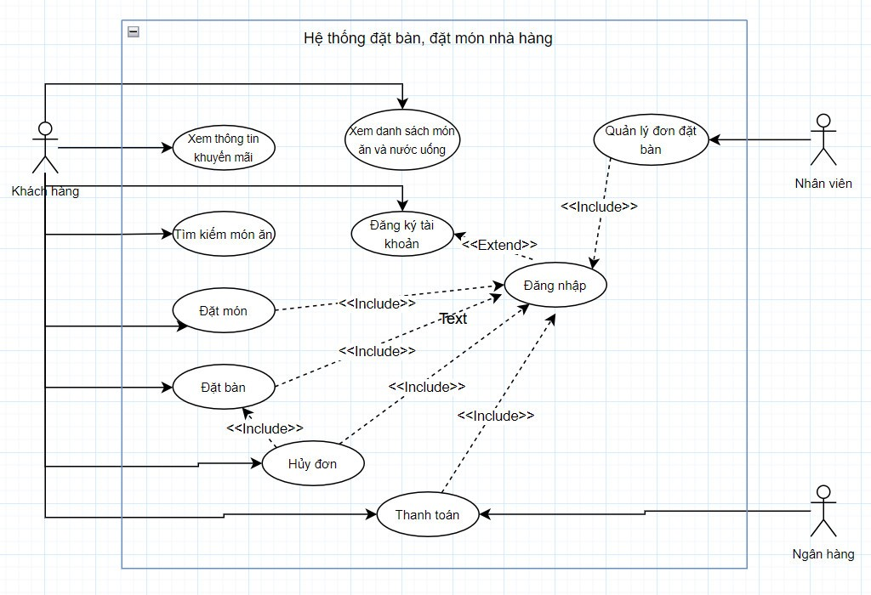

# **Thiết kế hệ thống**

## Đặc tả use case – mô hình hóa bằng Activity

### Đặc tả use case “Đăng ký”

|  |  |
| --- | --- |
| - **Tên use case** : Đăng ký | |
| - **Mô tả sơ lược** : chức năng này giúp khách hàng đăng ký tài khoản để đặt bàn hoặc món ăn | |
| - **Actor chính** : Khách hàng | |
| - **Acotr phụ** : không | |
| - **Tiền Điều kiện** : truy cập vào hệ thống | |
| - **Hậu điều kiện** : Nếu đăng ký thành công khách hàng có thể đăng nhập vào hệ thống đồng thời hệ thống thêm một người dùng mới vào hệ cơ sở dữ liệu | |
| - **Luồng sự kiện chính**: | |
| Khách hàng | Hệ thống |
| 1. Khách hàng truy cập vào hệ thống |  |
| 1. Khách hàng chọn chức năng đăng ký tài khoản | 1. Hệ thống hiển thị biểu mẩu để người dùng điền thông tin |
| 1. Khách hàng nhập tài khoản | 1. Hệ thống kiểm tra tài khoản |
| 1. Khách hàng nhập số điện thoại |  |
| 1. Khách hàng nhập CCCD |  |
| 1. Khách hàng nhập nhập khẩu và xác nhận lại mật khẩu | 1. Hệ thống kiểm tra mật khẩu |
|  | 1. Hệ thống thông báo đăng ký tài khoản thành công |
| 1. Khách hàng đăng nhập vào hệ thống và kết thúc |  |
| - **Luồng sự kiện thay thế** | |
|  | 5.1 Hệ thống hiện thông báo tài khoản đã tồn tại. |
| * 1. Khách hàng xác nhận | 5.3 Hệ thống quay lại bước 4 |
|  | 9.1 hệ thống thông báo xác nhận mật khẩu không chính xác |
| 9.2 Khách hàng xác nhận | 9.3 hệ thống quay lại bước 8 |
| **- Luồng sự kiện ngoại lệ** | |
|  |  |

### Đặc tả use case “Đăng Nhập ”

|  |  |
| --- | --- |
| - **Tên use case** : Đăng nhập | |
| - **Mô tả sơ lược** : chức năng này giúp khách hàng đăng nhập vào hệ thống để đặt bàn và món ăn | |
| - **Actor chính** : Khách hàng | |
| - **Acotr phụ** : Không | |
| - **Tiền Điều kiện** : Đã có tài khoản | |
| - **Hậu điều kiện** : Nếu Đăng nhập thành công hệ thống sẽ hiển thị thông tin khách hàng và dánh sách bàn và món ăn | |
| - **Luồng sự kiện chính**: | |
| **Actor** | **System** |
| 1. Khách hàng truy cập vào hệ thống |  |
| 1. Khách hàng chọn chức năng đăng nhập | 1. Hệ thống hiển thị biểu mẩu để khách hàng đăng nhập |
| 1. Khách hàng nhập tài khoản | 1. Hệ thống kiểm tra tài khoản |
| 1. Khách hàng nhập nhập khẩu | 1. Hệ thống kiểm tra mật khẩu |
|  | 1. Hệ thống thông báo đăng nhập thành công |
| 1. Khách hàng đăng nhập vào hệ thống và kết thúc |  |
| - **Luồng sự kiện thay thế** | |
|  | 5.1 Hệ thống hiện thông báo tài khoản không tồn tại |
| * 1. Khách hàng xác nhận | 5.3 Hệ thống quay lại bước 4 |
|  | 7.1 hệ thống thông báomật khẩu không chính xác |
| 7.2 Khách hàng xác nhận | 7.3 hệ thống quay lại bước 6 |
| **- Luồng sự kiện ngoại lệ** | |
| 4.1 khách hàng chọn đăng nhập bằng facebook hoặc google | 4.2 hệ thống chuyển sang bước 8 |

### Đặc tả usecase xem chương trình khuyến mãi

|  |  |  |  |
| --- | --- | --- | --- |
| **Tên use case:** | Xem chương trình khuyến mãi | | |
| **Mô tả sơ lược:** | Khách hàng có thể xem được các chương trình khuyến mãi của nhà hàng giúp khách hàng tiết kiệm được chi phi khi đặt món ăn tại nhà hàng | | |
| **Actor chính:** | Khách hàng | | |
| **Actor phụ:** | Không | | |
| **Tiền điều kiện:** | Khách hàng đã truy cập website | | |
| **Hậu điều kiện:** | Thông tin khuyến mãi được hiển thị | | |
| **Luồng sự kiện chính** | | | |
| **Actor** | | | **System** |
| 1. Khách hàng chọn mục “***Xem thông tin khuyến mãi***”. | | | 1. Hệ thống hiển thị danh sách các chương trình khuyến mãi của nhà hàng gồm: hình ảnh, tên món ăn, đánh giá, giá cũ, giá khuyến mãi, tên chương trình khuyến mãi |
| 1. Khách hàng chọn món ăn có chương trình khuyến mãi cần xem. | | | 1. Hệ thống hiển thị trang thông tin chi tiết khuyến mãi: hình ảnh, tên món ăn, giá bán, thông tin món ăn, thông tin khuyến mãi gồm mô tả chương trình khuyến mãi, thời gian áp dụng khuyến mãi, điều kiện dược hưởng khuyến mãi. |
| 1. Khách hàng chọn thêm vào giỏ hàng hay đặt hàng và kết thúc use case | | |  |
| **Luồng sự kiện thay thế** | | | |
|  | | 2.1. Hệ thống thông báo nhà hàng hiện chưa có chương trình khuyến mãi | |
| 2.2. Khách hàng xác nhận và kết thúc use case | |  | |

### Đặc tả usecase xem danh sách món ăn

|  |  |  |
| --- | --- | --- |
| **Tên use case:** | **Xem danh sách món ăn** | |
| **Mô tả sơ lược:** | Khách hàng có thể xem thông tin các món ăn theo loại món ăn, giúp tiết kiệm thời gian của khách hàng | |
| **Actor chính:** | Khách hàng | |
| **Actor phụ:** | Không | |
| **Tiền điều kiện:** | Khách hàng đã truy cập website | |
| **Hậu điều kiện:** | Thông tin các món ăn được hiển thị | |
| **Luồng sự kiện chính** | | |
| **Actor** | | **System** |
| 1. Khách hàng chọn mục “***Xem danh sách món ăn***”. | | 1. Hệ thống hiển thị danh sách loại món ăn |
| 1. Khách hàng chọn loại món ăn cần tìm | | 1. Hệ thống hiển thị danh sách các món ăn theo loại món ăn, thông tin món ăn: hỉnh ảnh món ăn, tên món ăn, giá món ăn, chương trình khuyến mãi |
| 1. Khách hàng chọn món ăn cần xem và kết thúc use case | |  |
| **Luồng sự kiện thay thế** | | |

### Đặc tả Usecase “ Đặt bàn”

|  |  |
| --- | --- |
| **-Tên use case**: Đặt bàn | |
| **-Mô tả sơ lược**: chức năng Đặt bàn giúp khách hàng có thể đặt bàn tại nhà hàng trực tuyến | |
| **-Actor chính**: Khách hàng | |
| **-Actor phụ**: không | |
| **-Tiền điều kiện**: Đăng nhập thành công | |
| **-Hậu điều kiện**: Nếu đặt bàn thành công thì hệ thống sẽ gửi xác nhận đặt bàn qua tin nhắn SMS, và đơn đặt bàn sẽ được lưu vào hệ thống , trạng thái bàn trống thay đổi | |
| **-Luồng sự kiện chính**: | |
| **Actor** | **System** |
| 1. Khách hàng chọn chức năng Đặt bàn | 1. Hệ thống hiển thị trang Đặt bàn |
| 1. Khách hàng chọn số lượng người, ngày và khung giờ muốn đặt bàn | 1. Hệ thống kiểm tra quy định về giới hạn thời gian đặt bàn và số lượng người tham gia |
|  | 1. Hệ thống kiểm tra sức chứa của nhà hàng |
|  | 1. Hệ thống hiển thị danh sách bàn trống |
| 1. Khách hàng chọn bàn | 1. Hệ thống thông báo đặt bàn thành công và lưu trữ đơn đặt bàn vào cơ sở dữ liệu |
| 1. Khách hàng xác nhận và kết thúc |  |
| **-Luồng sự kiện thay thế** | |
|  | 4.1 Hệ thống thông báo không hợp lệ về thời gian hoặc số lượng người tham gia |
|  | 4.2 Hệ thống quay lại bước 2 |
|  | 5.1 Hệ thống thông báo sức chứa nhà hàng không đủ |
|  | 5.2 Hệ thống chuyển đến bước 9 |

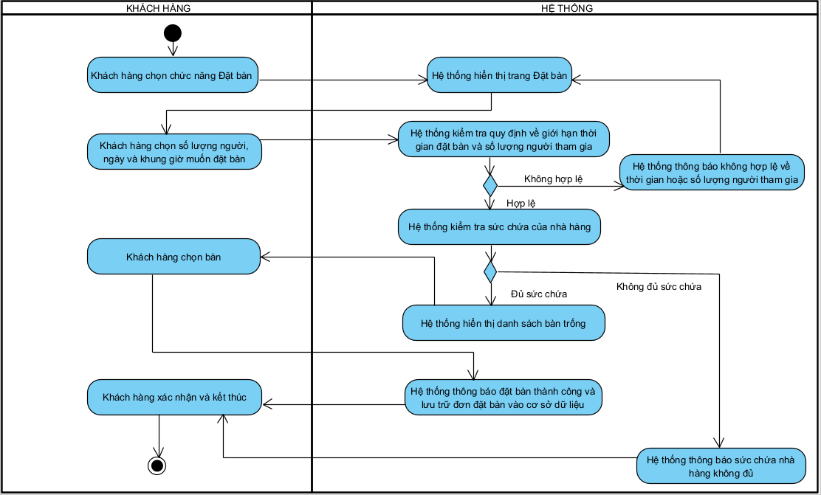

### Đặc tả Usecase “ Đặt món”

|  |  |
| --- | --- |
| **-Tên use case**: Đặt món | |
| **-Mô tả sơ lược**: chức năng Đặt món giúp khách hàng có thể đặt món tại nhà hàng trực tuyến | |
| **-Actor chính**: Khách hàng | |
| **-Actor phụ: không** | |
| **-Tiền điều kiện**: Đặt bàn thành công | |
| -**Hậu điều kiện**: Nếu đặt món thành công thì hệ thống sẽ gửi xác nhận hóa đơn qua tin nhắn SMS, hóa đơn được lưu trữ vào hệ thống, và hệ thống sẽ cập nhật trạng thái món ăn của nhà hàng | |
| -**Luồng sự kiện chính**: | |
| **Actor** | **System** |
| 1. Khách hàng chọn “Thực Đơn “để thực hiện Đặt món | 1. Hệ thống hiển thị trang Thực Đơn gồm thông tin chi tiết các món ăn |
| 1. Khách hàng chọn món ăn | 1. Hệ thống cập nhật món ăn vào giỏ hàng |
| 1. Khách hàng chọn đặt món | 1. Hệ thống hiển thị thông tin hóa đơn các món trong giỏ hàng bao gồm: tên món, giá món, số lượng, tổng hóa đơn |
| 1. Khách hàng xác nhận và kết thúc |  |
| -Luồng sự kiện thay thế | |
| 5.1.1 Khách hàng sửa món trong giỏ hàng | 5.2 .1 Hệ thống hiển thị thông báo và cập nhật giỏ hàng |
| 5.3.1 Khách hàng quay lại bước 5 |  |
| 5.1.2 Khách hàng xóa món trong giỏ hàng | 5.2.2 Hệ thống chuyển đến bước 5.2.1 |

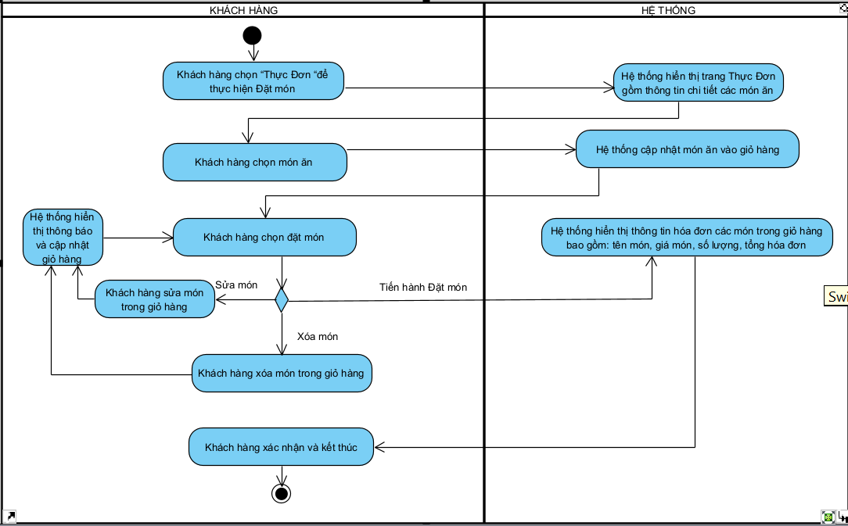

### Đặc tả use case “Tìm kiếm món ăn”

|  |  |
| --- | --- |
| **- Tên use case**: Tìm kiếm món ăn | |
| - **Mô tả sơ lược**: Chức năng tìm kiếm món giúp khách hàng có thể tìm kiếm món ăn có sẵn trong thực đơn của nhà hàng. | |
| - **Actor chính**: Khách hàng | |
| - **Actor phụ**: Không | |
| - **Tiền điều kiện (Pre-condition):** Khách hàng đã truy cập vào website. | |
| - **Hậu điều kiện (Post-condition):** Khách hàng đã tìm thấy được món ăn phù hợp với yêu cầu của mình. | |
| **- Luồng sự kiện chính (Main flow):** | |
| **Actor** | **System** |
| 1. Khách hàng chọn chức năng tìm kiếm. | 2. Hệ thống hiển thị giao diện tìm kiếm món ăn. |
| 3. Khách hàng nhập thông tin tìm kiếm theo từ khóa. | 4. Hệ thống hiển thị thông tin món ăn theo từ khóa. |
| 5. Khách hàng nhập thông tin tìm kiếm theo phân loại món ăn. | 6. Hệ thống hiển thị thông tin món ăn theo phân loại món ăn. |
| 7. Khách hàng xem thông tin món ăn và kết thúc. |  |
| **- Luồng sự kiện thay thế (Alternate flow):** | |
|  | 4.1. Hệ thống thông báo không tìm thấy từ khóa liên quan. |
|  | 4.2. Hệ thống quay lại bước 2. |
|  | 6.1. Hệ thống thông báo không tìm thấy phân loại món ăn liên quan. |
|  | 6.2. Hệ thống quay lại bước 2. |

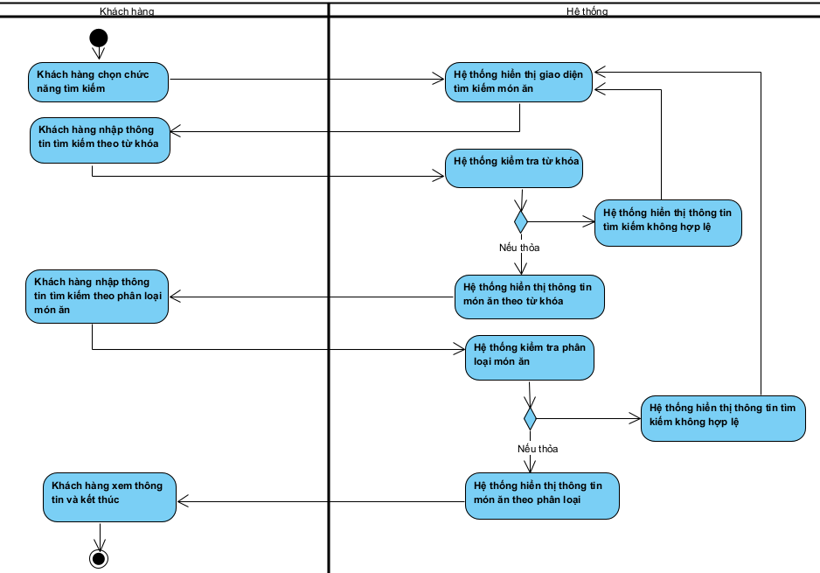

### Đặc tả use case “Hủy đơn”

|  |  |
| --- | --- |
| - **Tên use case**: Hủy đơn | |
| - **Mô tả sơ lược**: Chức năng hủy đơn giúp khách hàng có thể hủy đơn đã đặt trước đó. | |
| - **Actor chính**: Khách hàng | |
| - **Actor phụ**: Không | |
| - **Tiền điều kiện** (Pre-condition): Khách hàng đã đăng nhập vào tài khoản.  Khách hàng đã đặt đơn hàng trước đó.  Khách hàng phải hủy trước 24h kể từ khi đặt đơn. | |
| - **Hậu điều kiện** (Post-condition): Đơn hàng đã được hủy bỏ và trạng thái được cập nhật trong hệ thống. | |
| - **Luồng sự kiện chính** (Main flow): | |
| **Actor** | **System** |
| 1. Khách hàng chọn đơn hàng cần hủy. | 2. Hệ thống hiển thị trang trạng thái đơn hàng. |
| 2. Khách hàng chọn chức năng hủy đơn. | 3. Hệ thống hiển thị thông báo yêu cầu xác nhận hủy đơn hàng. |
| 4. Khách hàng xác nhận việc hủy đơn hàng. | 5. Hệ thống kiểm tra thời gian đơn hàng đã đặt. |
|  | 6. Hệ thống thông báo hủy đơn thành công. |
| **- Luồng sự kiện thay thế (Alternate flow)** | |
|  | 5.1. Hệ thống thông báo lỗi. |
|  | 5.2. Hệ thống quay lại bước 2. |
| 5.3. Khách hàng xác nhận và kết thúc. |  |
|  |  |

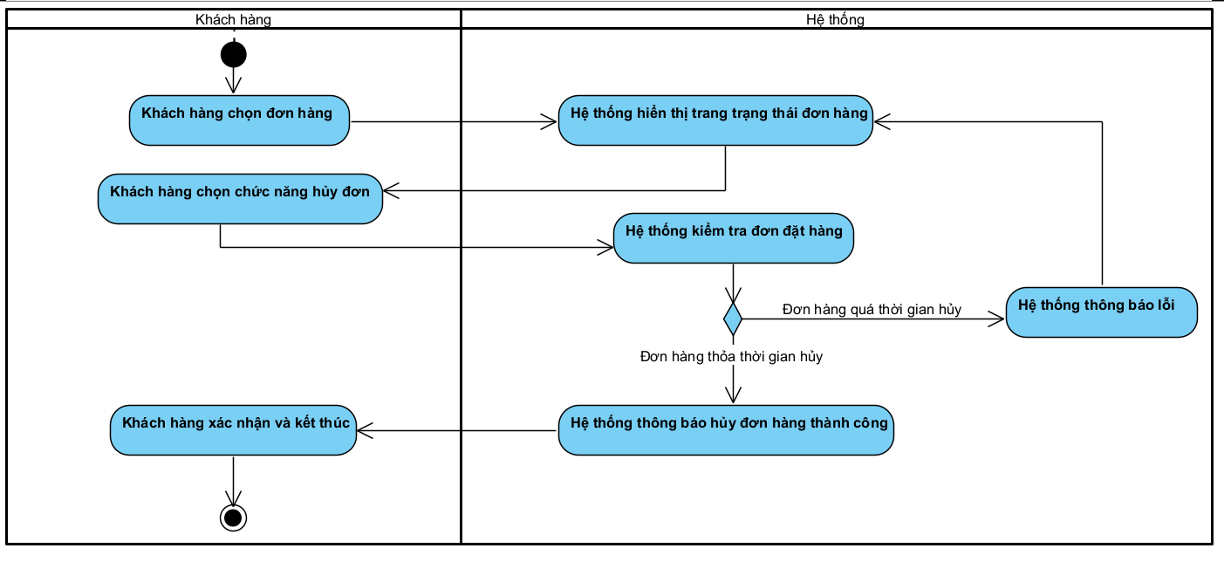

### Đặc tả usecase “Thanh toán”:

|  |
| --- |
| * **Tên use case**: Thanh toán |
| * **Mô tả sơ lược**: Chức năng thanh toán giúp cho khách hàng chọn được phương thức cũng như thanh toán bữa ăn của mình. |
| * **Actor chính**: khách hàng |
| * **Actor phụ**: Ngân hàng |
| * **Tiền điều kiện** (Pre-condition): * Khách hàng đã đăng nhập vào tài khoản trên trang web . * Khách hàng đã chọn đặt bàn và đặt món ăn (đã có đơn hàng cần thanh toán). |
| * **Hậu điều kiện** (Post-condition): * Đơn hàng đã được thanh toán thành công. * Khách hàng nhận được xác nhận thanh toán và thông tin đơn hàng qua SMS.  |  |  | | --- | --- | | * **Luồng sự kiện chính** |  | | **Actor** | **System** | | 1. Khách hàng chọn vào thanh toán với đơn hàng đã đặt thành công | 1. Hệ thống hiện thị chi tiết đơn hàng và tổng số tiền phải thanh toán | | 1. Khách hàng chọn thanh toán. | 1. Hệ thống hiện thị các phương thức thanh toán. | | 1. Khách hàng chọn thanh toán bằng thẻ ngân hàng. | 1. Hệ thống hiện thị các ngân hàng. | | 1. Khách hàng chọn ngân hàng để thanh toán. | 1. Hệ thống hiện thị mục để điền thông tin ngân hàng thanh toán | | 1. Khách hàng điền thông tin ngân hàng để thanh toán. | 1. Hệ thống kiểm tra và xác nhận. | | 1. Khách hàng xác nhận. | 1. Hệ thống gửi SMS về cho khách hàng. | | * **Luồng sự kiện thay thế** |  | | 5.1. Khách hàng chọn thanh toán bằng tiền mặt. | 5.2. Chuyển đến bước 10 | |  | 10.1. Hệ thống kiểm tra và xác nhận thông tin khách hàng nhập không chính xác. | | 10.2. Khách hàng xác nhận. | 10.3. Quay lại bước 8. | |

### Đặc tả “Quản lý đơn đặt”:

|  |
| --- |
| * **Tên use case**: Quản lý đơn đặt |
| * **Mô tả sơ lược**: Nhân viên có thể quản lý các đơn đặt hàng đã được tạo ra trên trang web đặt bàn và đặt món ăn. |
| * **Actor chính**: Nhân viên |
| * **Actor phụ**: Không |
| * **Tiền điều kiện** (Pre-condition): * Nhân viên đã đăng nhập vào tài khoản trên trang web quản lý. * Có ít nhất một đơn đặt hàng đã được tạo ra. |
| * **Hậu điều kiện** (Post-condition): * Thay đổi trạng thái, ghi chú, hoặc các tác vụ khác đã được áp dụng vào đơn đặt hàng nếu cần |

|  |  |
| --- | --- |
| * **Luồng sự kiện chính** |  |
| **Actor** | **System** |
| 1. Nhân viên chọn xem thông tin đơn hàng của khách hàng. | 1. Hệ thống hiện thị chi tiết đơn hàng của khách hàng. |
| 1. Nhân viên xác nhận đơn của khách | 1. Hệ thống xác nhận đơn hàng và chuyển vào mục đơn đã xác nhận. |

## Phân tích cấu trúc hệ thống và mô hình hóa bằng sơ đồ Domain

### Xác định các lớp khái niệm, tìm các thuộc tính cho mỗi lớp.

|  |  |
| --- | --- |
| **Lớp khái niệm** | **Thuộc tính** |
| Khách hàng | * Mã khách hàng |
| Tài khoản | * Tên tài khoản * Mật khẩu |
| Thông tin khuyến mãi | * Mã khuyến mãi * Tên chương trình khuyến mãi * Ngày áp dụng * Điều kiện áp dụng |
| Món ăn | * Mã món ăn * Tên món ăn * Mã loại món ăn * Đơn giá * Thông tin món ăn |
| Loại món ăn | * Mã loại món ăn * Tên loại món |
| Đơn hàng | * Mã đơn hàng * Tên đơn hàng * Đơn giá |
| Đơn đặt bàn | * Mã bàn * Ngày đặt * Giờ đặt * Số điện thoại |
| Bàn | * Mã bàn * Sức chứa |
| Đơn đặt món | * Tên món * Đơn giá * Số lượng * Thành tiền * Mã bàn |
| Phương thức thanh toán | * Tên phương thức * Số tài khoản |
| Ngân hàng | * Tên ngân hàng |
| Nhân viên | * Mã nhân viên |
| Người | * Tên * Địa chỉ * Email * Số điện thoại |

### Xác định loại mối quan hệ giữa các lớp, ứng với mỗi quan hệ, xác định lượng số.

|  |  |  |
| --- | --- | --- |
| **Quan hệ** | **Loại quan hệ** | **Giải thích** |
| Khách hàng - tài khoản | Association | Mỗi khách hàng có 1 tài khoản mỗi tài khoản thuộc 1 khách hàng |
| Loại món ăn và Món ăn | Aggregation | Lớp loại món là con của lớp món ăn, nhiều loại món thì tạo nên lớp món ăn, nhưng khi lớp loại món mất đi thì món ăn vẫn còn, Một món ăn thuộc một loại món ăn, một loại món ăn có thể có nhiều món ăn |
| Món ăn – Khách hàng | Association | Khách hàng có thể tìm kiếm 1 hoặc nhiều món ăn. Món ăn được tìm kiếm bởi không hoặc nhiều khách hàng. |
| Lớp kết hợp Món ăn – Khách hàng |  | Lớp kết hợp giữa 2 lớp Món ăn – Khách hàng có quan hệ * và * |
| Đơn hàng – Khách hàng | Association | Khách hàng có thể hủy 1 đơn hàng. Mỗi đơn hàng chỉ được hủy bởi 1 khách hàng. |
| Đơn hàng - Đơn đặt bàn | Generalization |  |
| Đơn hàng - Đơn đặt món | Generalization |  |
| Khách hàng-Đơn đặt bàn | Association | Một khách hàng tại một thời điểm chỉ có thể đặt một đơn hàng. Mỗi đơn chỉ thuộc về một khách hàng duy nhất |
| Đơn đặt bàn-Bàn | Association | Một đơn đặt bàn có thể có một hoặc nhiều bàn. Một bàn có thể thuộc không hoặc nhiều đơn đặt đặt bàn |
| Lớp kết hợp giữa Đơn đặt bàn- Bàn |  | Lớp kết hợp giữa 2 lớp Đơn đặt bàn- Bàn có quan hệ * và * |
| Đơn đặt món- Món ăn | Association | Một đơn đặt món có thể có một hoặc nhiều món. Một món có thể thuộc không hoặc nhiều đơn đặt đặt món |
| Lớp kết hợp giữa Đơn đặt món- Món ăn |  | Lớp kết hợp giữa 2 lớp Đơn đặt món- Món ăn có quan hệ * và * |
| Khách hàng- Đơn đặt món | Association | Một khách hàng chỉ có thể đặt một đơn tại một thời điểm. Mỗi đơn chỉ thuộc một khách hàng |
| Khách hàng và Phương thức thanh toán | Association | Một khách hàng chọn một phương thức thanh toán . Một phương thức thanh toán có thể có không hoặc nhiều khách hàng sử dụng |
| Phương thức thanh toán và Ngân hàng | Aggregation | Một phương thức thanh toán có thể liên kết với một hoặc nhiều ngân hàng khác nhau, nhưng ngân hàng có thể tồn tại độc lập |
| Đơn hàng và Phương thức thanh toán | Association | Một hóa đơn được thanh toán bằng một phương thức thanh toán cụ thể |
| Món ăn- Thông tin khuyến mãi | Composition | Một món ăn có thể chứa không hoặc nhiều thông tin khuyến mãi. Mỗi thông tin khuyến mãi chỉ thuộc về một món ăn. Khi món ăn mất thì thông tin khuyến mãi cũng sẽ mất theo |
| Nhân viên_Người | Generalization |  |
| Khách hàng _ Người | Generalization |  |

### Vẽ sơ đồ domain

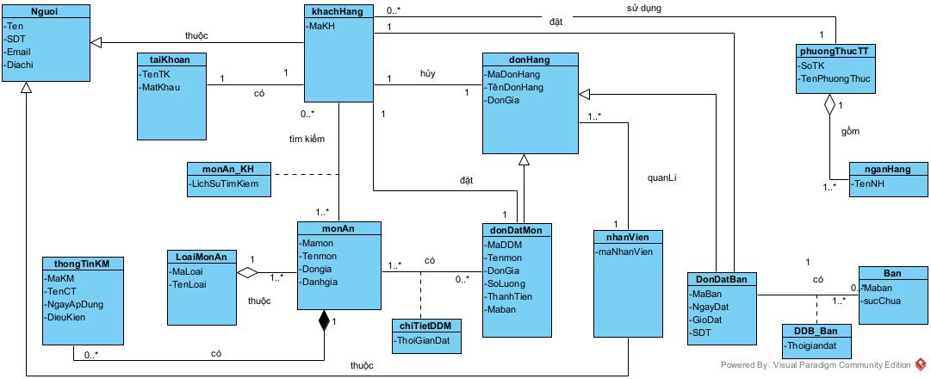

## Thiết kế hệ thống - Sử dụng sơ đồ Sequence – Hiệu chỉnh sơ đồ Domain thành sơ đồ Class

### Phân tích chức năng “đăng ký”

#### Phân tích Usecase “đăng ký”

|  |  |
| --- | --- |
| - **Tiền Điều kiện** : truy cập vào hệ thống | |
| - **Hậu điều kiện** : Nếu đăng ký thành công khách hàng có thể đăng nhập vào hệ thống đồng thời hệ thống thêm một người dùng mới vào hệ cơ sở dữ liệu | |
| - **Luồng sự kiện chính**: | |
| Actor | System |
| 1. Khách hàng chọn chức năng đăng ký tài khoản | 1. Hệ thống hiển thị biểu mẩu để người dùng điền thông tin |
| 1. Khách hàng nhập tài khoản | 1. Hệ thống kiểm tra tài khoản |
| 1. Khách hàng nhập số điện thoại |  |
| 1. Khách hàng nhập CCCD |  |
| 1. Khách hàng nhập nhập khẩu và xác nhận lại mật khẩu | 1. Hệ thống kiểm tra mật khẩu |
|  | 1. Hệ thống thông báo đăng ký tài khoản thành công |
| 1. Khách hàng đăng nhập vào hệ thống và kết thúc |  |
| - **Luồng sự kiện thay thế** | |
|  | 4.1 Hệ thống hiện thông báo tài khoản đã tồn tại. |
| 4.2 Khách hàng xác nhận | 4.3 Hệ thống quay lại bước 4 |
|  | 8.1 hệ thống thông báo xác nhận mật khẩu không chính xác |
| 8.2 Khách hàng xác nhận | 8.3 hệ thống quay lại bước 7 |
| **- Luồng sự kiện ngoại lệ** | |
|  |  |

#### Vẽ sơ đồ Sequence ở mức thiết kế sơ bộ cho Use case “Đăng ký”

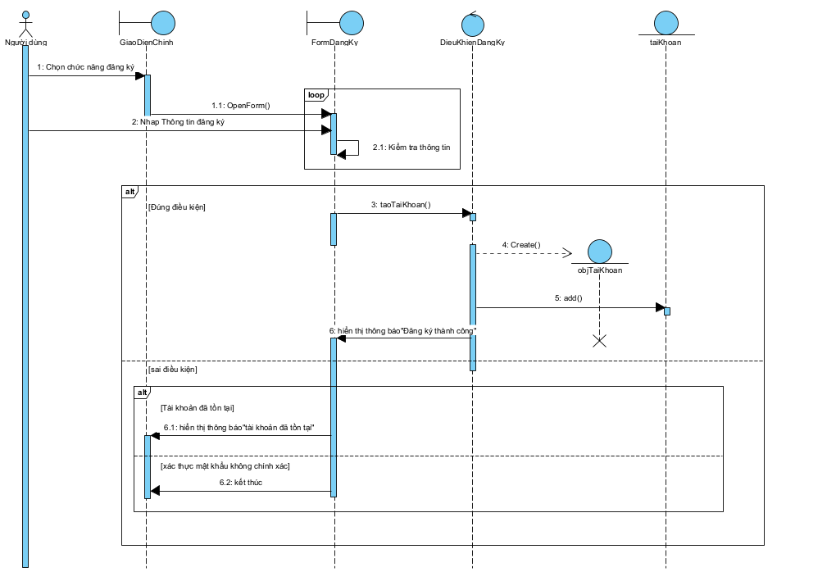

#### Hoàn thiện sơ đồ Class ứng với chức năng Đăng ký

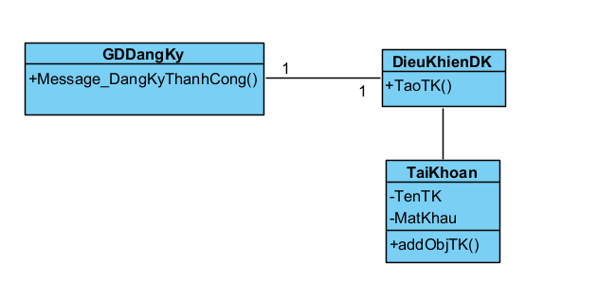

### Phân tích chức năng “đăng nhập”

#### Phân tích Usecase “đăng nhập”

|  |  |
| --- | --- |
| - **Tiền Điều kiện** : Đã có tài khoản | |
| - **Hậu điều kiện** : Nếu Đăng nhập thành công hệ thống sẽ hiển thị thông tin khách hàng và dánh sách bàn và món ăn | |
| - **Luồng sự kiện chính**: | |
| Actor | System |
| 1. Khách hàng truy cập vào hệ thống |  |
| 1. Khách hàng chọn chức năng đăng nhập | 1. Hệ thống hiển thị biểu mẩu để khách hàng đăng nhập |
| 1. Khách hàng nhập tài khoản | 1. Hệ thống kiểm tra tài khoản |
| 1. Khách hàng nhập nhập khẩu | 1. Hệ thống kiểm tra mật khẩu |
|  | 1. Hệ thống thông báo đăng nhập thành công |
| 1. Khách hàng đăng nhập vào hệ thống và kết thúc |  |
| - **Luồng sự kiện thay thế** | |
|  | 5.1 Hệ thống hiện thông báo tài khoản không tồn tại |
| * 1. Khách hàng xác nhận | 5.3 Hệ thống quay lại bước 4 |
|  | 7.1 hệ thống thông báomật khẩu không chính xác |
| 7.2 Khách hàng xác nhận | 7.3 hệ thống quay lại bước 6 |
| **- Luồng sự kiện ngoại lệ** | |
| 4.1 khách hàng chọn đăng nhập bằng facebook hoặc google | 4.2 hệ thống chuyển sang bước 8 |

#### Vẽ sơ đồ Sequence ở mức thiết kế sơ bộ cho Use case “Đăng nhập”

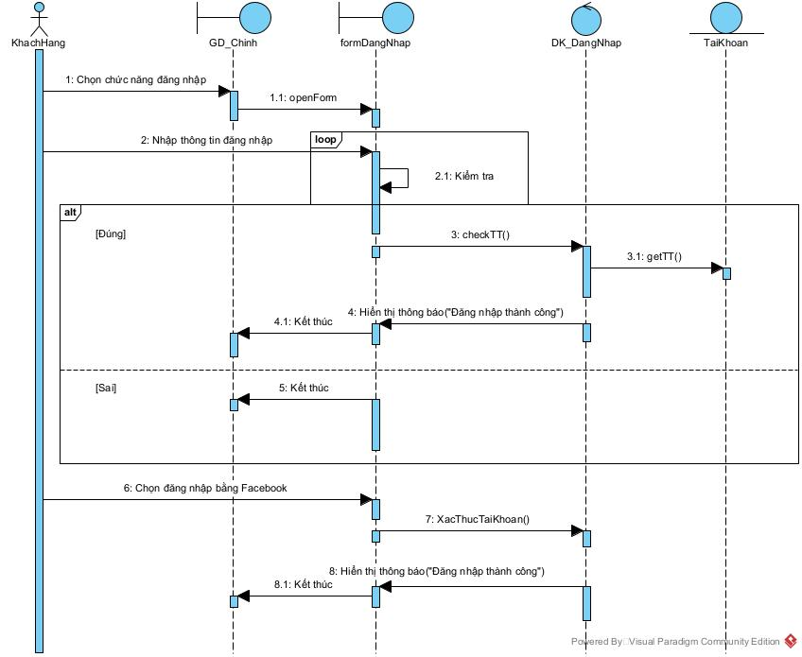

#### Hoàn thiện sơ đồ Class ứng với chức năng Đăng nhập

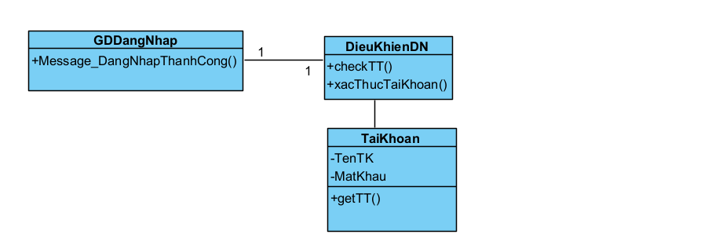

### Phân tích chức năng “Xem chương trình khuyến mãi”

#### Phân tích Usecase “Xem chương trình khuyến mãi”

|  |  |  |  |
| --- | --- | --- | --- |
| **Tiền điều kiện:** | Khách hàng đã truy cập website | | |
| **Hậu điều kiện:** | Thông tin khuyến mãi được hiển thị | | |
| **Luồng sự kiện chính** | | | |
| **Actor** | | | **System** |
| 1. Khách hàng chọn mục “***Xem thông tin khuyến mãi***”. | | | 1. Hệ thống hiển thị danh sách các chương trình khuyến mãi của nhà hàng gồm: hình ảnh, tên món ăn, đánh giá, giá cũ, giá khuyến mãi, tên chương trình khuyến mãi |
| 1. Khách hàng chọn món ăn có chương trình khuyến mãi cần xem. | | | 1. Hệ thống hiển thị trang thông tin chi tiết khuyến mãi: hình ảnh, tên món ăn, giá bán, thông tin món ăn, thông tin khuyến mãi gồm mô tả chương trình khuyến mãi, thời gian áp dụng khuyến mãi, điều kiện dược hưởng khuyến mãi. |
| 1. Khách hàng chọn thêm vào giỏ hàng hay đặt hàng và kết thúc use case | | |  |
| **Luồng sự kiện thay thế** | | | |
|  | | 2.1. Hệ thống thông báo nhà hàng hiện chưa có chương trình khuyến mãi | |
| 2.2. Khách hàng xác nhận và kết thúc use case | |  | |

#### Vẽ sơ đồ Sequence ở mức thiết kế sơ bộ cho Use case “Xem chương trình khuyến mãi”

#### Hoàn thiện sơ đồ Class ứng với chức năng Xem chương trình khuyến mãi

### Phân tích chức năng “xem danh sách món ăn”

#### Phân tích Usecase “xem danh sách món ăn”

|  |  |  |
| --- | --- | --- |
| **Tiền điều kiện:** | Khách hàng đã truy cập website | |
| **Hậu điều kiện:** | Thông tin các món ăn được hiển thị | |
| **Luồng sự kiện chính** | | |
| **Actor** | | **System** |
| 1. Khách hàng chọn mục “***Xem danh sách món ăn***”. | | 1. Hệ thống hiển thị danh sách loại món ăn |
| 1. Khách hàng chọn loại món ăn cần tìm | | 1. Hệ thống hiển thị danh sách các món ăn theo loại món ăn, thông tin món ăn: hỉnh ảnh món ăn, tên món ăn, giá món ăn, chương trình khuyến mãi |
| 1. Khách hàng chọn món ăn cần xem và kết thúc use case | |  |
| **Luồng sự kiện thay thế** | | |

#### Vẽ sơ đồ Sequence ở mức thiết kế sơ bộ cho Use case “xem danh sách món ăn”

#### Hoàn thiện sơ đồ Class ứng với chức năng xem danh sách món ăn

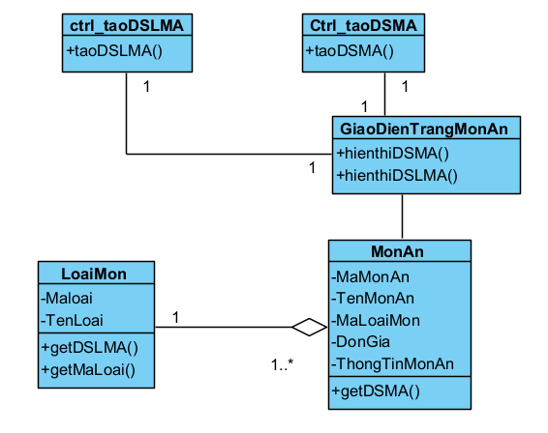

### Phân tích chức năng “Tìm kiếm món ăn”

#### Phân tích Usecase “Tìm kiếm món ăn”

|  |  |
| --- | --- |
| - **Tiền điều kiện (Pre-condition):** Khách hàng đã truy cập vào website. | |
| - **Hậu điều kiện (Post-condition):** Khách hàng đã tìm thấy được món ăn phù hợp với yêu cầu của mình. | |
| **- Luồng sự kiện chính (Main flow):** | |
| **Actor** | **System** |
| 1. Khách hàng chọn chức năng tìm kiếm. | 2. Hệ thống hiển thị giao diện tìm kiếm món ăn. |
| 3. Khách hàng nhập thông tin tìm kiếm theo từ khóa. | 4. Hệ thống hiển thị thông tin món ăn theo từ khóa. |
| 5. Khách hàng nhập thông tin tìm kiếm theo phân loại món ăn. | 6. Hệ thống hiển thị thông tin món ăn theo phân loại món ăn. |
| 7. Khách hàng xem thông tin món ăn và kết thúc. |  |
| **- Luồng sự kiện thay thế (Alternate flow):** | |
|  | 4.1. Hệ thống thông báo không tìm thấy từ khóa liên quan. |
|  | 4.2. Hệ thống quay lại bước 2. |
|  | 6.1. Hệ thống thông báo không tìm thấy phân loại món ăn liên quan. |
|  | 6.2. Hệ thống quay lại bước 2. |

#### Vẽ sơ đồ Sequence ở mức thiết kế sơ bộ cho Use case “Tìm kiếm món ăn”

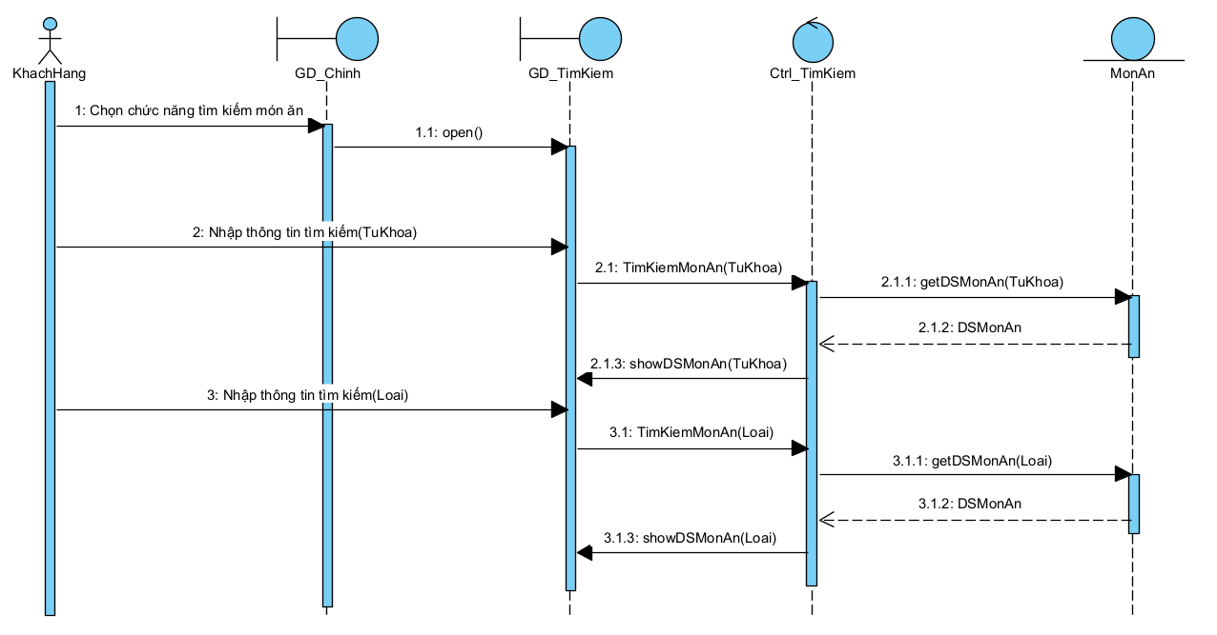

#### Hoàn thiện sơ đồ Class ứng với chức năng Tìm kiếm món ăn

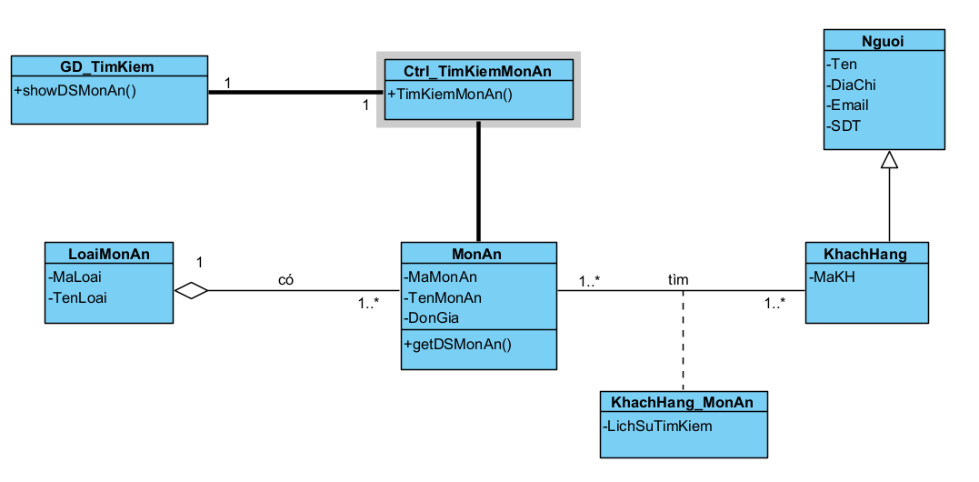

### Phân tích chức năng “Hủy đơn”

#### Phân tích Usecase “Hủy đơn”

|  |  |
| --- | --- |
| - Tiền điều kiện (Pre-condition): Khách hàng đã đăng nhập vào tài khoản.  Khách hàng đã đặt đơn hàng trước đó.  Khách hàng phải hủy trước 24h kể từ khi đặt đơn. | |
| - Hậu điều kiện (Post-condition): Đơn hàng đã được hủy bỏ và trạng thái được cập nhật trong hệ thống. | |
| - Luồng sự kiện chính (Main flow): | |
| Actor | System |
| 1. Khách hàng chọn đơn hàng cần hủy. | 2. Hệ thống hiển thị trang trạng thái đơn hàng. |
| 2. Khách hàng chọn chức năng hủy đơn. | 3. Hệ thống hiển thị thông báo yêu cầu xác nhận hủy đơn hàng. |
| 4. Khách hàng xác nhận việc hủy đơn hàng. | 5. Hệ thống kiểm tra thời gian đơn hàng đã đặt. |
|  | 6. Hệ thống thông báo hủy đơn thành công. |
| Luồng sự kiện thay thế (Alternate flow): | |
|  | 5.1. Hệ thống thông báo lỗi. |
|  | 5.2. Hệ thống quay lại bước 2. |
| 5.3. Khách hàng xác nhận và kết thúc. |  |

#### Vẽ sơ đồ Sequence ở mức thiết kế sơ bộ cho Use case “Hủy đơn”

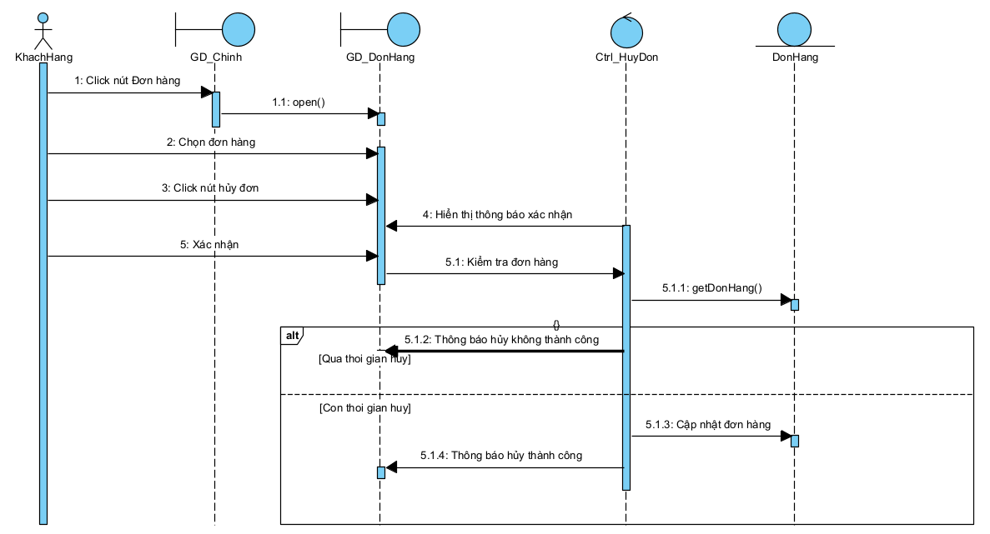

#### Hoàn thiện sơ đồ Class ứng với chức năng Hủy đơn

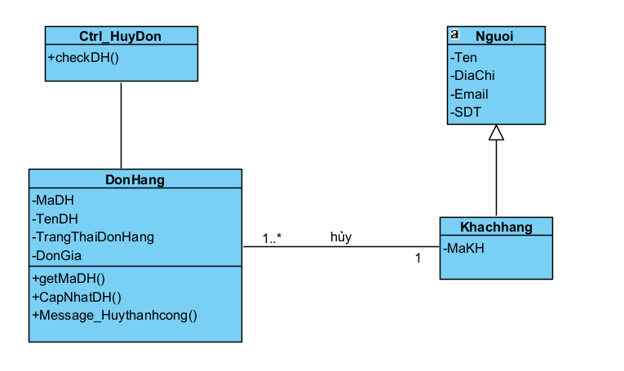

### Phân tích chức năng “Đặt bàn”

#### Phân tích Usecase “Đặt bàn”

|  |  |
| --- | --- |
| **-Tiền điều kiện**: Đăng nhập thành công | |
| **-Hậu điều kiện**: Nếu đặt bàn thành công thì hệ thống sẽ gửi xác nhận đặt bàn qua tin nhắn SMS, và đơn đặt bàn sẽ được lưu vào hệ thống , trạng thái bàn trống thay đổi | |
| **-Luồng sự kiện chính**: | |
| **Actor** | **System** |
| 1. Khách hàng chọn chức năng Đặt bàn | 1. Hệ thống hiển thị trang Đặt bàn |
| 1. Khách hàng chọn số lượng người, ngày và khung giờ muốn đặt bàn | 1. Hệ thống kiểm tra quy định về giới hạn thời gian đặt bàn và số lượng người tham gia |
|  | 1. Hệ thống kiểm tra sức chứa của nhà hàng |
|  | 1. Hệ thống hiển thị danh sách bàn trống |
| 1. Khách hàng chọn bàn | 1. Hệ thống thông báo đặt bàn thành công và lưu trữ đơn đặt bàn vào cơ sở dữ liệu |
| 1. Khách hàng xác nhận và kết thúc |  |
| **-Luồng sự kiện thay thế** | |
|  | 4.1 Hệ thống thông báo không hợp lệ về thời gian hoặc số lượng người tham gia |
|  | 4.2 Hệ thống quay lại bước 2 |
|  | 5.1 Hệ thống thông báo sức chứa nhà hàng không đủ |
|  | 5.2 Hệ thống chuyển đến bước 9 |

#### Vẽ sơ đồ Sequence ở mức thiết kế sơ bộ cho Use case “Đặt bàn”

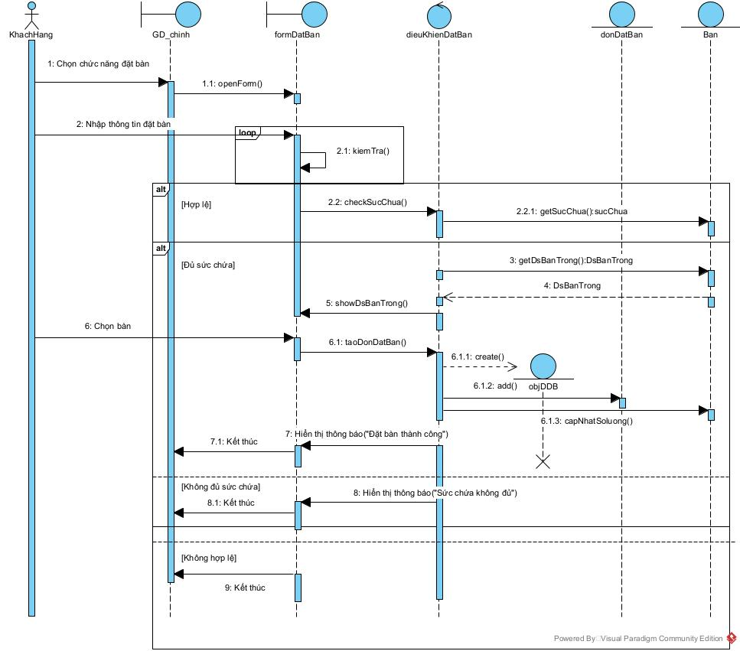

#### Hoàn thiện sơ đồ Class ứng với chức năng Đặt bàn

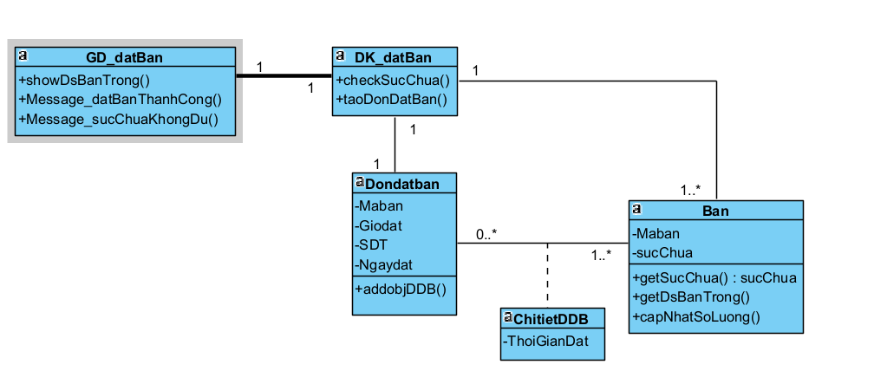

### Phân tích chức năng “Đặt món”

#### Phân tích Usecase “Đặt món”

|  |  |
| --- | --- |
| **-Tiền điều kiện**: Đặt bàn thành công | |
| -**Hậu điều kiện**: Nếu đặt món thành công thì hệ thống sẽ gửi xác nhận hóa đơn qua tin nhắn SMS, hóa đơn được lưu trữ vào hệ thống, và hệ thống sẽ cập nhật trạng thái món ăn của nhà hàng | |
| -**Luồng sự kiện chính**: | |
| **Actor** | **System** |
| 1. Khách hàng chọn “Thực Đơn “để thực hiện Đặt món | 1. Hệ thống hiển thị trang Thực Đơn gồm thông tin các món ăn |
| 1. Khách hàng chọn món ăn | 1. Hệ thống cập nhật món ăn vào giỏ hàng |
| 1. Khách hàng chọn đặt món | 1. Hệ thống hiển thị thông tin hóa đơn các món trong giỏ hàng bao gồm: tên món, giá món, số lượng, tổng hóa đơn |
| 1. Khách hàng xác nhận và kết thúc |  |
| **-Luồng sự kiện thay thế** | |
| 5.1.1 Khách hàng sửa món trong giỏ hàng | 5.2 .1 Hệ thống hiển thị thông báo và cập nhật giỏ hàng |
| 5.3.1 Khách hàng quay lại bước 5 |  |
| 5.1.2 Khách hàng xóa món trong giỏ hàng | 5.2.2 Hệ thống chuyển đến bước 5.2.1 |

#### Vẽ sơ đồ Sequence ở mức thiết kế sơ bộ cho Use case “Đặt món”

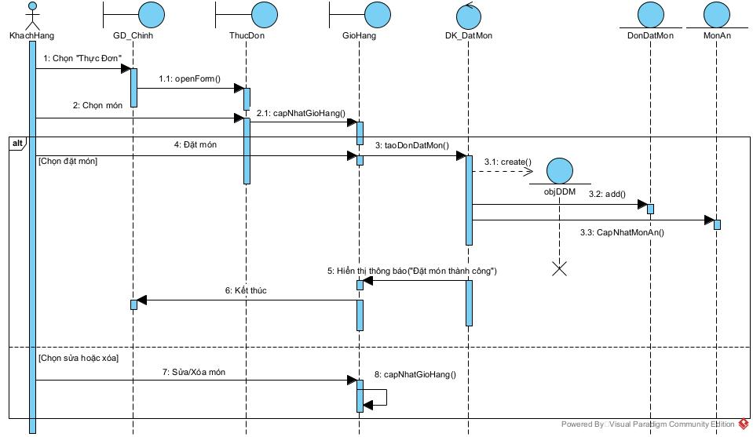

#### Hoàn thiện sơ đồ Class ứng với chức năng Đặt món

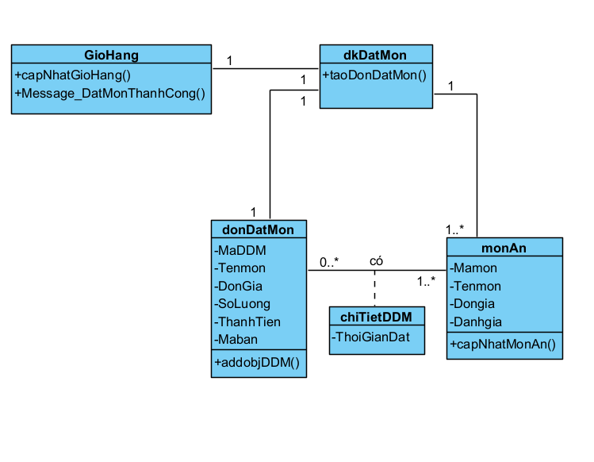

### Phân tích chức năng “Thanh toán ”

#### Phân tích Usecase “ Thanh toán”

|  |
| --- |
| * Tiền điều kiện (Pre-condition): * Khách hàng đã đăng nhập vào tài khoản trên trang web . * Khách hàng đã chọn đặt bàn và đặt món ăn (đã có đơn hàng cần thanh toán). |
| * Hậu điều kiện (Post-condition): * Hệ thống thông báo thanh toán thành công. * Khách hàng nhận được xác nhận thanh toán và thông tin đơn hàng qua SMS. |

|  |  |
| --- | --- |
| Khách hàng | Hệ thống |
| * Luồng sự kiện chính |  |
| 1. Khách hàng chọn vào thanh toán với đơn hàng đã đặt thành công | 1. Hệ thống hiện thị chi tiết đơn hàng và tổng số tiền phải thanh toán |
| 1. Khách hàng chọn thanh toán. | 1. Hệ thống hiện thị các phương thức thanh toán. |
| 1. Khách hàng chọn thanh toán bằng thẻ ngân hàng. | 1. Hệ thống hiện thị các ngân hàng. |
| 1. Khách hàng chọn ngân hàng để thanh toán. | 1. Hệ thống hiện thị mục để điền thông tin ngân hàng thanh toán |
| 1. Khách hàng điền thông tin ngân hàng để thanh toán. | 1. Hệ thống kiểm tra và xác nhận. |
| 1. Khách hàng xác nhận. | 1. Hệ thống gửi SMS về cho khách hàng. |
| * Luồng sự kiện thay thế |  |
| 5.1. Khách hàng chọn thanh toán bằng tiền mặt. | 5.2. Chuyển đến bước 10 |
|  | 10.1. Hệ thống kiểm tra và xác nhận thông tin khách hàng nhập không chính xác. |
| 10.2. Khách hàng xác nhận. | 10.3. Quay lại bước 8. |

#### Vẽ sơ đồ Sequence ở mức thiết kế sơ bộ cho Use case “ Thanh toán”

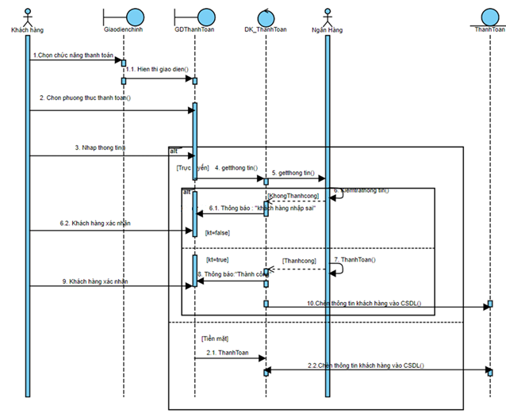

#### Hoàn thiện sơ đồ Class ứng với chức năng Thanh toán

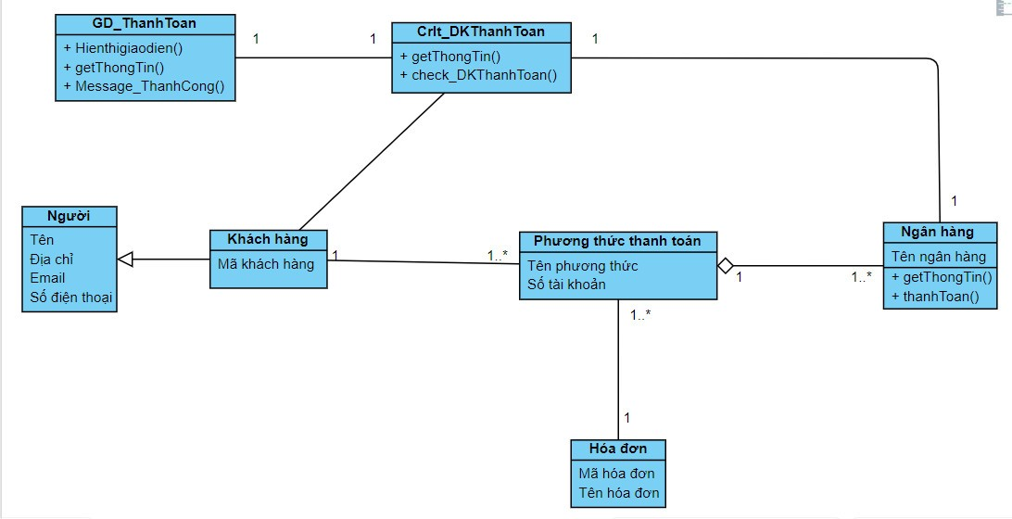

### Phân tích chức năng “Quản lý đơn đặt ”

#### Phân tích Usecase “ Quản lý đơn đặt”

|  |
| --- |
| * Tiền điều kiện (Pre-condition): * Nhân viên đã đăng nhập vào tài khoản trên trang web quản lý. * Có ít nhất một đơn đặt hàng đã được tạo ra. |
| * Hậu điều kiện (Post-condition): * Thay đổi trạng thái, ghi chú, hoặc các tác vụ khác đã được áp dụng vào đơn đặt hàng nếu cần |

|  |  |
| --- | --- |
| Nhân viên | Hệ thống |
| * Luồng sự kiện chính |  |
| 1. Nhân viên chọn xem thông tin đơn hàng của khách hàng. | 1. Hệ thống hiện thị chi tiết đơn hàng của khách hàng. |
| 1. Nhân viên xác nhận đơn của khách | 1. Hệ thống xác nhận đơn hàng và chuyển vào mục đơn đã xác nhận. |

#### Vẽ sơ đồ Sequence ở mức thiết kế sơ bộ cho Use case “ Quản lý đơn đặt ”

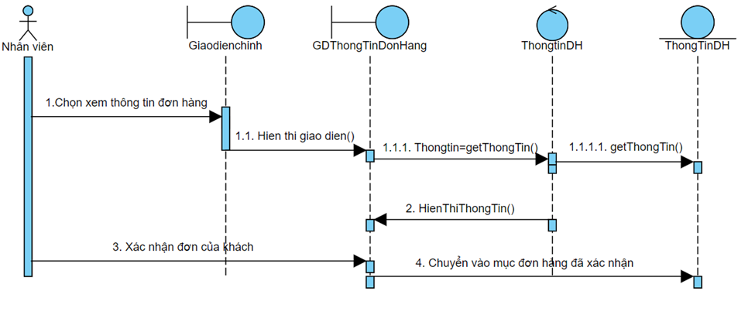

#### Hoàn thiện sơ đồ Class ứng với chức năng Quản lý đơn đặt

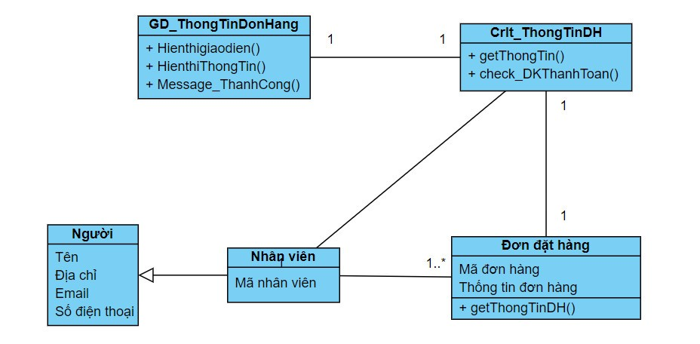

### Sơ đồ Class hoàn chỉnh

